МИНИСТЕРСТВО НАУКИ И ВЫСШЕГО ОБРАЗОВАНИЯ РОССИЙСКОЙ ФЕДЕРАЦИИ
ФЕДЕРАЛЬНОЕ ГОСУДАРСТВЕННОЕ БЮДЖЕТНОЕ ОБРАЗОВАТЕЛЬНОЕ УЧРЕЖДЕНИЕ
ВЫСШЕГО ОБРАЗОВАНИЯ
«НОВОСИБИРСКИЙ ГОСУДАРСТВЕННЫЙ ТЕХНИЧЕСКИЙ УНИВЕРСИТЕТ»
ФАКУЛЬТЕТ БИЗНЕСА

Кафедра Экономической информатики
ОТЧЁТ О ВЫПОЛНЕНИИ РАСЧЁТНО-ГРАФИЧЕСКОГО ЗАДАНИЯ
по дисциплине
«Разработка программных приложений»

Выполнили: |  | Проверил:
Студент | Юсупова М.Л.,  Кузнецов К.С. | Преподаватель | Зайцев А.А.
Факультет | Факультет бизнеса
Направление (специальность) подготовки | 38.03.05  Бизнес информатика | Балл: _________
Группа | ФБИ–34 | Оценка _________________
Шифр
    ____________________________ |  | ____________________________
Подпись студента |  | Подпись преподавателя
Дата сдачи: | «__» __________ 2026г. | Дата защиты: | «__»__________2026 г.

Новосибирск 2026

МИНИСТЕРСТВО НАУКИ И ВЫСШЕГО ОБРАЗОВАНИЯ РОССИЙСКОЙ ФЕДЕРАЦИИ
ФЕДЕРАЛЬНОЕ ГОСУДАРСТВЕННОЕ БЮДЖЕТНОЕ ОБРАЗОВАТЕЛЬНОЕ УЧРЕЖДЕНИЕ
ВЫСШЕГО ОБРАЗОВАНИЯ
«НОВОСИБИРСКИЙ ГОСУДАРСТВЕННЫЙ ТЕХНИЧЕСКИЙ УНИВЕРСИТЕТ» ФАКУЛЬТЕТ БИЗНЕСА
КАФЕДРА ЭКОНОМИЧЕСКОЙ ИНФОРМАТИКИ

ЗАЯВЛЕНИЕ
о самостоятельном характере выполненной работы

Мы, Юсупова Мария Леонидовна и Кузнецов Кирилл Сергеевич
,
студенты группы ФБИ-34, направления подготовки 38.03.05 «Бизнес-информатика» заявляю, что в нашем отчёте о выполнении расчетно-графического задания по дисциплине «Разработка программных приложений» не содержится элементов плагиата.
Все заимствования из печатных и электронных источников, а также из защищенных ранее письменных работ, кандидатских и докторских диссертаций имеют соответствующие ссылки.
Доля авторского текста (оригинальности) в результате автоматизированной проверки основного содержания составила %.



«__» ______ 2026г. |  | М.Л. Юсупова
«__» ______ 2026г. |  | К.С. Кузнецов

(подпись)

Оглавление
ВВЕДЕНИЕ 5
1 ТЕОРЕТИЧЕСКИЕ ОСНОВЫ РАЗРАБОТКИ WEB-ПРИЛОЖЕНИЯ 6
2 ПРАКТИЧЕСКАЯ РЕАЛИЗАЦИЯ ПРИЛОЖЕНИЯ 10
2.1 Структура проекта 10
2.2 Схема базы данных 10
2.3 Регистрация пользователя 10
2.4 Авторизация 12
2.5 Демонстрация работы приложения 12
2.6 Проверка внешнего сервиса и обработка ошибок 18
2.7 Проектные решения по надежности и безопасности 19
Заключение 21
Список использованных источников 23
Приложение. Структурный разбор программного кода 24

ВВЕДЕНИЕ
Целью расчетно-графического задания является разработка WEB-приложения для учета личных финансов. Приложение позволяет пользователю зарегистрироваться, добавить доходные и расходные операции, просмотреть список операций и получить суммы в выбранной валюте. В качестве базы данных используется PostgreSQL, а пользовательский интерфейс формируется с помощью Jinja-шаблонов.
В рамках индивидуального варианта 7 реализована функция удаления операции. Удаление выполняется только для операции текущего авторизованного пользователя, поэтому пользователь не может удалить чужую запись.
Проект запускается через Docker Compose и состоит из трех сервисов: основного WEB-приложения, базы данных PostgreSQL и внешнего сервиса курса валют. Такой способ развертывания упрощает проверку работы приложения и соответствует практике разделения сервисов [5].

1 ТЕОРЕТИЧЕСКИЕ ОСНОВЫ РАЗРАБОТКИ WEB-ПРИЛОЖЕНИЯ
1.1 Python
Python — это высокоуровневый интерпретируемый язык программирования общего назначения, спроектированный с акцентом на читаемость кода за счет использования значимых отступов и лаконичного синтаксиса. Динамическая типизация позволяет не указывать типы переменных явно, что ускоряет прототипирование, но требует внимательного тестирования. Язык поддерживает многопарадигмальность: объектно-ориентированное (через классы и наследование), функциональное (map, filter, лямбда-выражения) и процедурное программирование. Благодаря огромной экосистеме пакетов (PyPI) Python доминирует не только в веб-разработке, но и в области data science, автоматизации и машинного обучения. В серверной части проекта Python 3.x обеспечивает бизнес-логику, валидацию данных и взаимодействие между модулями, а также предоставляет возможность легкого рефакторинга при росте сложности системы.
1.2 Flask
Flask — микрофреймворк для веб-приложений на Python, который предоставляет минимальный, но достаточный набор инструментов для обработки HTTP-трафика. В отличие от тяжеловесных фреймворков (например, Django), Flask не включает по умолчанию ORM, админ-панель или систему аутентификации, оставляя разработчику свободу выбора. Паттерн MVC реализуется нестрого: маршруты (routes) выступают контроллерами, шаблоны — представлениями, а модели могут быть реализованы через любую библиотеку. Flask из коробки поддерживает работу с сессиями (на основе подписанных cookie), куки, загрузку файлов, обработку форм с защитой от CSRF (через расширения), а также предоставляет отладчик с автоматической перезагрузкой. Эти особенности делают Flask идеальным выбором для учебных проектов, микросервисов и API-шлюзов, где важна простота и контроль над зависимостями.
1.3 Jinja2
Jinja2 — современный шаблонизатор для Python, вдохновленный синтаксисом Django Templates, но с более высокой производительностью и расширенными возможностями. Он встроен в Flask по умолчанию и работает на стороне сервера, выполняя рендеринг HTML перед отправкой клиенту. Помимо базовых конструкций (переменные {{ var }}, теги {% if %}, {% for %}), Jinja2 поддерживает фильтры (например, |date, |escape, |safe), макросы для переиспользования фрагментов и глобальное наследование шаблонов через {% extends %} и {% block %}. Это позволяет создать базовый layout.html с общими элементами (навигация, футер, подключение CSS/JS), а дочерним шаблонам — только переопределять контентные блоки. Jinja2 автоматически экранирует переменные для предотвращения XSS-атак, но при необходимости позволяет выводить сырой HTML через фильтр safe. Такой подход минимизирует дублирование и упрощает поддержкой единого стиля во всем приложении.
1.4 PostgreSQL
PostgreSQL — мощная объектно-реляционная СУБД с открытым исходным кодом, которая соответствует стандарту SQL:2011 и расширяет его за счет пользовательских типов данных, операторов и функций. Она поддерживает сложные транзакции с уровнями изоляции (включая SERIALIZABLE), строгую ссылочную целостность через внешние ключи, каскадные обновления/удаления, а также механизмы блокировок для конкурентного доступа. Среди уникальных возможностей — работа с массивами, JSON/JSONB полями (для хранения полуструктурированных данных), полнотекстовый поиск и наследование таблиц. PostgreSQL считается промышленным стандартом благодаря надежности, устойчивости к повреждению данных и развитым средствам резервного копирования (Point-in-Time Recovery). В проекте она хранит нормализованные данные о пользователях (логин, хеш пароля, email) и их финансовых операциях (сумма, валюта, дата, категория). Взаимодействие через psycopg2-binary обеспечивает пул соединений, автоматическое преобразование типов Python <-> PostgreSQL и поддержку server-side cursors для больших выборок.
1.5 Werkzeug
Werkzeug — это библиотека-фундамент для WSGI-совместимых веб-приложений, на которой непосредственно построен Flask. Она берет на себя низкоуровневую обработку запросов и ответов, парсинг заголовков, управление cookie и маршрутизацию. Однако в контексте безопасности ключевым компонентом является модуль werkzeug.security, предоставляющий функции generate_password_hash() и check_password_hash(). Первая функция создает хеш пароля с солью (случайной строкой) и применением алгоритма PBKDF2 или bcrypt по умолчанию, что делает перебор по радужным таблицам практически невозможным. Вторая функция безопасно сравнивает введенный пароль с хешем из БД, устойчиво к атакам по времени. Даже при компрометации дампа базы данных злоумышленник получит только хеши, расшифровка которых требует огромных вычислительных ресурсов. Werkzeug также включает утилиты для безопасного формирования токенов, экранирования данных и защиты от кликджекинга через HTTP-заголовки.
1.6 Библиотека Requests
Requests — де-факто стандарт для выполнения HTTP-запросов в Python, позиционируемый как «HTTP для людей». Она абстрагирует низкоуровневые детали работы с сокетами, обработку перенаправлений, управление сессиями (с сохранением cookie и заголовков) и подключение через прокси. Достаточно вызвать requests.get(url, params={}) или requests.post(url, json={}), чтобы получить объект ответа с готовыми свойствами: response.status_code, response.json(), response.text. Библиотека автоматически декодирует содержимое (на основе заголовка Content-Type), поддерживает проверку SSL-сертификатов и таймауты. В проекте Requests выполняет интеграцию с внешним сервисом курсов валют (например, Центробанк РФ или free API). При просмотре операций в долларах или евро приложение отправляет GET-запрос с параметром валюты, получает JSON с текущим курсом к рублю, после чего конвертирует суммы всех транзакций «на лету» перед передачей в шаблон. Это позволяет не хранить курсы в собственной БД и всегда показывать актуальные данные.
1.7 Bootstrap 5
Bootstrap 5 — самый популярный CSS-фреймворк с открытым исходным кодом, построенный на принципах mobile-first и адаптивной веб-типографики. Он предоставляет готовые, тестируемые компоненты интерфейса: адаптивную сетку на основе Flexbox (12 колонок), стилизованные формы с состояниями валидации, навигационные панели с бургер-меню на мобильных, модальные окна, выпадающие списки, карточки, таблицы с зебра-полосами и кнопки с predefined-стилями (primary, danger, success). Bootstrap 5 отказался от jQuery в пользу чистого JavaScript для интерактивных компонентов (например, всплывающих подсказок). Подключение осуществляется через CDN — достаточно добавить ссылку на CSS в <head> и ссылку на JS-бандл перед </body>, без необходимости скачивать фреймворк. Это гарантирует быструю загрузку из глобального кэша CDN и корректное отображение на устройствах с разными разрешениями благодаря viewport-метатегу. Использование Bootstrap позволяет сосредоточиться на логике приложения, не отвлекаясь на написание кроссбраузерного CSS и адаптацию под мобильные экраны.

2 ПРАКТИЧЕСКАЯ РЕАЛИЗАЦИЯ ПРИЛОЖЕНИЯ

2.1 Структура проекта
Основной backend находится в web/app.py. Шаблоны Jinja расположены в web/templates, стили — в web/static/css/style.css. Внешний сервис курса валют расположен в rate_service/rate_app.py. Настройки контейнеров находятся в docker-compose.yml.

2.2 Схема базы данных
В базе данных используются таблицы users и operations. Таблица users хранит логин и хэш пароля. Таблица operations хранит дату, сумму, id пользователя и тип операции. Для type_operation добавлено ограничение CHECK, разрешающее только income и expense. Для суммы добавлено CHECK, запрещающее неположительные значения.
Таблица | Поле | Ограничение/назначение
users | id | Первичный ключ пользователя
users | name | Уникальный нормализованный логин
users | password_hash | Хэш пароля
operations | user_id | Внешний ключ на users(id) с ON DELETE CASCADE
operations | type_operation | CHECK: income или expense
operations | sum | CHECK: сумма больше 0

2.3 Регистрация пользователя
Форма регистрации нового пользователя, доступная по маршруту /reg. Пользователь вводит логин и пароль. На стороне сервера выполняется нормализация логина (удаление пробелов по краям и приведение к нижнему регистру), проверка сложности пароля (длина не менее 6 символов, наличие хотя бы одной буквы и одной цифры), а также проверка уникальности логина в таблице users. При успешной проверке пароль хэшируется с помощью werkzeug.security.generate_password_hash() и сохраняется в базу данных вместе с логином. После успешной регистрации идентификатор пользователя помещается в сессию Flask, и пользователь перенаправляется на страницу /operations. При нарушении любого из правил пользователь видит соответствующее сообщение об ошибке без перезагрузки страницы. Форма использует Bootstrap 5 для стилизации полей ввода и кнопок.
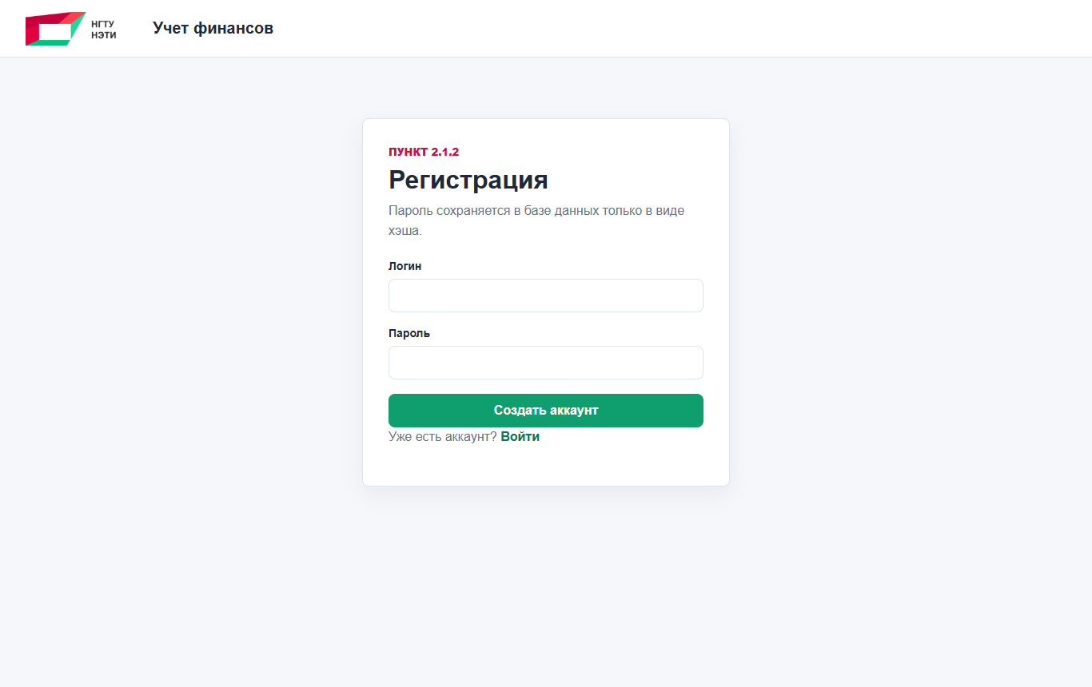
Рисунок 1 — страница регистрации пользователя
На рисунке 1 показана форма регистрации. Пользователь вводит логин и пароль, после чего backend сохраняет учетную запись.

2.4 Авторизация
Авторизация реализована на маршруте /login. Пользователь вводит логин и пароль, после чего приложение ищет запись с таким логином в базе данных и сравнивает введённый пароль с сохранённым хэшем. При совпадении идентификатор и имя пользователя сохраняются в сессии Flask, что позволяет идентифицировать пользователя при последующих запросах без повторного ввода данных. При несовпадении пользователь получает сообщение об ошибке.
Для защиты маршрутов, требующих входа в систему, реализован декоратор login_required. Он применяется ко всем защищённым страницам и проверяет наличие идентификатора пользователя в сессии. Если пользователь не авторизован, он перенаправляется на страницу входа.
Рисунок входа

2.5 Демонстрация работы приложения
Страница просмотра операций
Страница просмотра операций по маршруту /operations сразу после регистрации нового пользователя. Поскольку пользователь ещё не добавил ни одной финансовой операции, запрос SELECT из таблицы operations с фильтром по user_id возвращает пустой результат. Интерфейс отображает информационное сообщение «Нет операций» и предлагает пользователю добавить первую запись с помощью кнопки «Добавить операцию», которая ведёт на маршрут /add_operation. Навигационная панель в верхней части страницы показывает имя текущего пользователя и содержит выпадающий список для выбора валюты отображения (RUB, USD, EUR), а также кнопку выхода из системы. Адаптивная вёрстка выполнена с использованием Bootstrap 5, что обеспечивает корректное отображение как на настольных компьютерах, так и на мобильных устройствах.
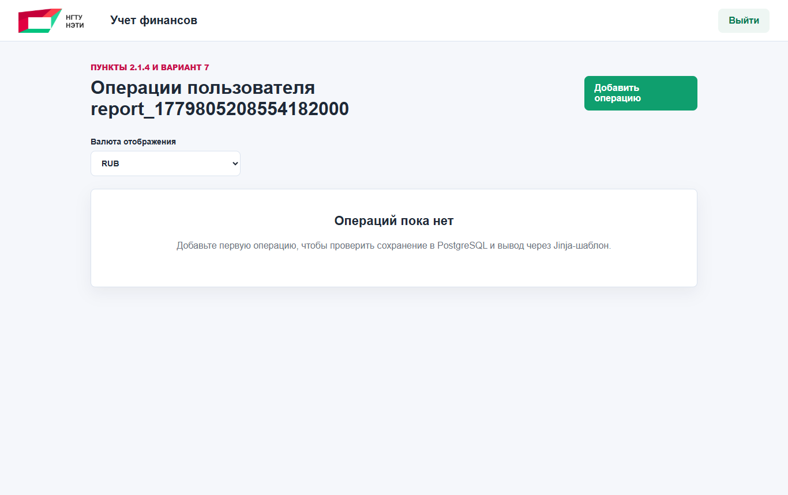
Рисунок 2 — список операций после регистрации
Добавление операции
Форма добавления финансовой операции, доступная по маршруту /add_operation при GET-запросе. Форма содержит три обязательных поля: выбор типа операции (radiobuttons со значениями «Доход» (income) и «Расход» (expense)), поле ввода суммы (числовое поле с шагом 0.01) и поле выбора даты (используется HTML5 input type="date"). Поле суммы принимает только положительные числа — отрицательные значения и ноль отклоняются на стороне сервера. Дата по умолчанию подставляется текущая, но пользователь может выбрать любую дату в прошлом или настоящем. При отправке формы методом POST данные передаются на сервер, где проходят валидацию: проверяется, что тип операции равен income или expense, сумма больше нуля, а дата имеет корректный формат ISO (YYYY-MM-DD). Если все проверки пройдены, операция сохраняется в таблицу operations с привязкой к user_id текущего авторизованного пользователя через внешний ключ. В случае ошибки валидации форма отображается повторно с сообщением об ошибке, а введённые значения не теряются. Интерфейс формы использует компоненты Bootstrap 5 для обеспечения единообразного внешнего вида и адаптивности.

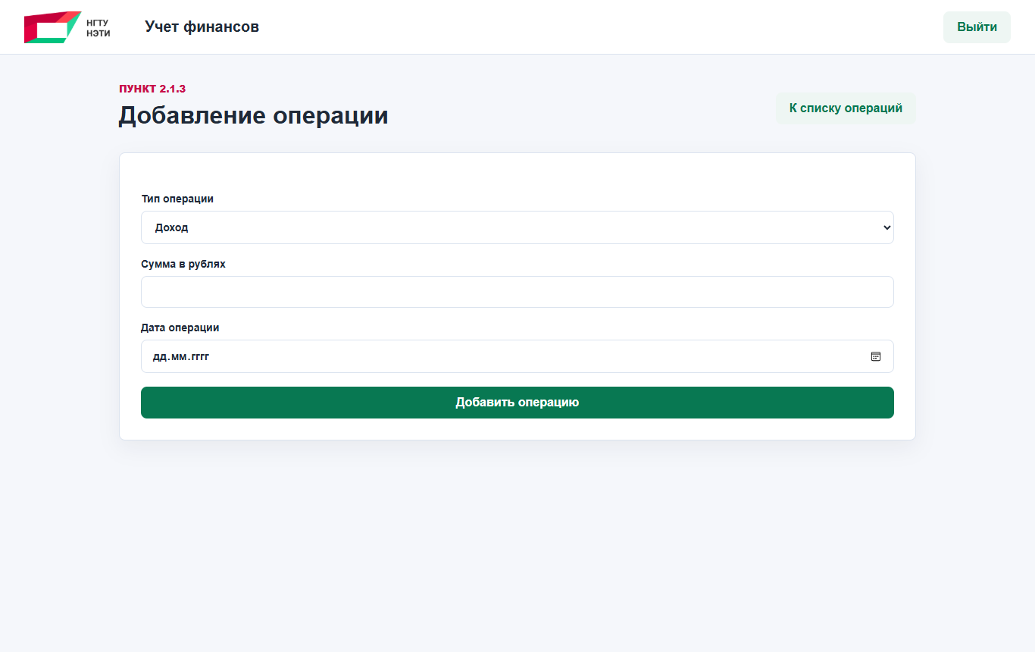
Рисунок 3 — форма добавления операции
Успешное добавлений операции
Отображение формы /add_operation после успешного сохранения операции в базу данных. После выполнения INSERT-запроса в таблицу operations и фиксации транзакции через db.session.commit() пользователь видит зелёное уведомление «Операция успешно добавлена» в верхней части страницы. Уведомление реализовано с использованием стилей Bootstrap 5 (alert alert-success). Форма при этом очищается или остаётся заполненной — в зависимости от реализации; на скриншоте форма остаётся в состоянии, готовом к добавлению следующей операции. Пользователь может продолжить добавлять операции или перейти к их просмотру через навигационное меню. При возникновении ошибки сохранения (например, нарушение ограничения CHECK в PostgreSQL) транзакция откатывается через db.session.rollback(), и пользователь видит красное сообщение об ошибке. Такая реализация обеспечивает целостность данных и информирует пользователя о результате его действий.
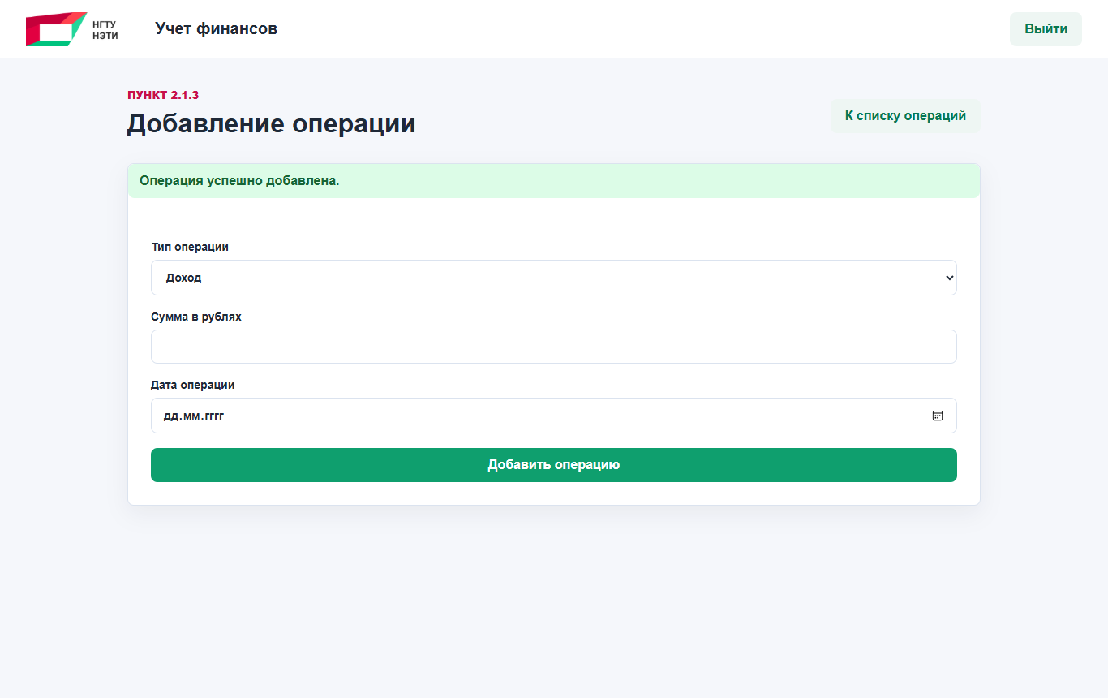
Рисунок 4 — успешное добавление операции
Отображение операций пользователя
Страница /operations с выбранной валютой отображения USD. Пользователь выбрал «USD» в выпадающем списке валют, после чего страница перезагрузилась с параметром запроса currency=USD. При обработке запроса сервер выполняет следующие действия:
- Извлекает из сессии user_id текущего авторизованного пользователя.
- Выполняет запрос к внешнему сервису курсов валют: GET http://rate_service:5001/rate?currency=USD
- Получает ответ в формате JSON: {"rate": 90.5}.
- Выполняет SELECT из таблицы operations WHERE user_id = текущий_пользователь, сортируя результаты по дате и идентификатору в порядке убывания.
- Для каждой операции вычисляет конвертированную сумму: сумма_в_рублях / курс.
- Передаёт в шаблон список операций, где для каждой указана исходная сумма в рублях и сконвертированная сумма в выбранной валюте.
На скриншоте видно, что операции с суммами 5000.00 руб. и 1200.00 руб. преобразованы в 55.25 USD и 13.26 USD соответственно. При выборе валюты RUB конвертация не выполняется — суммы отображаются как есть. При недоступности внешнего сервиса или ошибке в его ответе пользователь видит сообщение об ошибке, а страница возвращает HTTP-статус 500. Таблица операций содержит столбцы: ID (служебный), Дата, Тип (доход/расход), Сумма в рублях (исходная), Сумма в выбранной валюте (сконвертированная), а также кнопку удаления для каждой строки
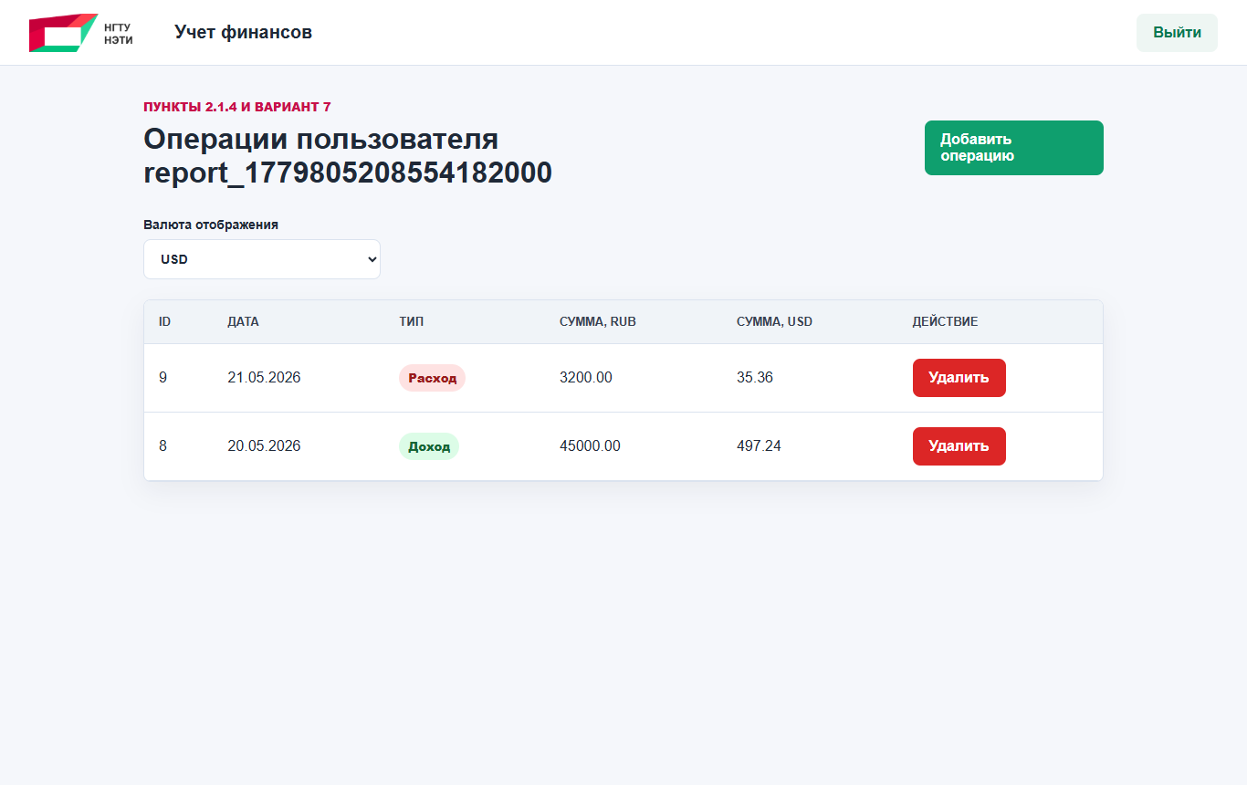
Рисунок 5 — просмотр операций с конвертацией в USD
Удаление операции
демонстрация работы индивидуального варианта 7 (удаление операции). Пользователь нажал кнопку «Удалить» рядом с операцией, имеющей ID = 2. Был отправлен POST-запрос на маршрут /delete_operation/2. Сервер выполнил следующие проверки и действия:
- Проверил наличие пользователя в сессии (декоратор @login_required).
- Выполнил поиск операции в таблице operations с условиями: id = 2 AND user_id = текущий_пользователь. Двойное условие гарантирует, что пользователь может удалить только свою операцию — даже если он подставит в URL чужой ID, операция не будет найдена.
- Если операция найдена — выполнил db.session.delete(operation) и db.session.commit().
- Если операция не найдена — вернул страницу с ошибкой 404 и сообщением «Операция не найдена или не принадлежит текущему пользователю».
После успешного удаления пользователь был перенаправлен на страницу /operations с параметром deleted=1. Страница отображает зелёное уведомление «Операция удалена» (реализовано через flash-сообщения или проверку параметра в URL) и обновлённый список операций, в котором удалённая запись отсутствует.
На скриншоте видно, что в таблице осталась только одна операция с ID = 1. Кнопка удаления для оставшейся операции по-прежнему доступна. При удалении операции не затрагиваются данные других пользователей благодаря фильтрации по user_id. На уровне базы данных также настроено каскадное удаление ON DELETE CASCADE для внешнего ключа, но в данном случае оно не требуется, так как удаляется не пользователь, а отдельная операция.
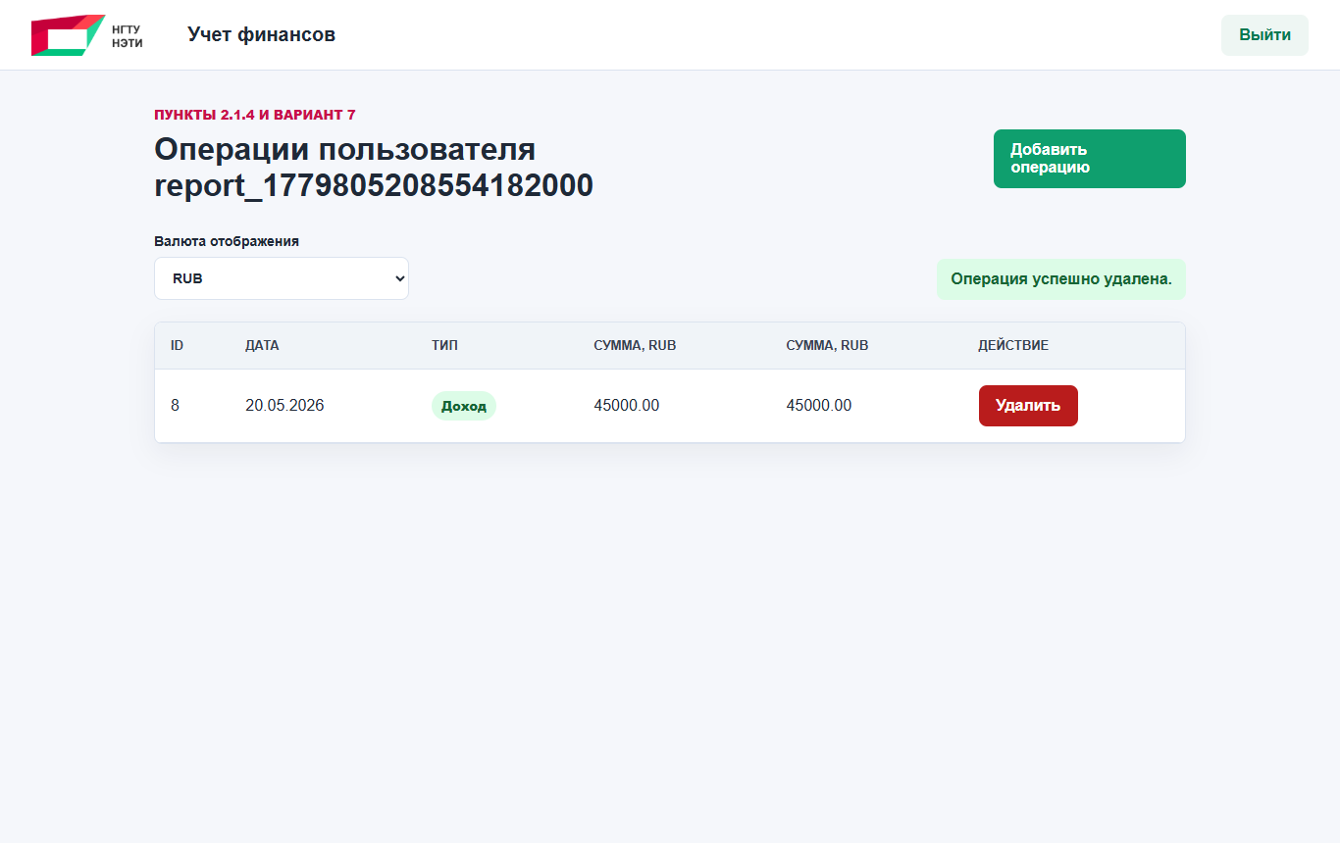
Рисунок 6 — результат удаления операции

2.6 Проверка внешнего сервиса и обработка ошибок
Внешний сервис курса валют реализован отдельным Flask-приложением. При запросе http://localhost:5001/rate?currency=USD он возвращает HTTP-статус 200 OK и JSON с курсом доллара.
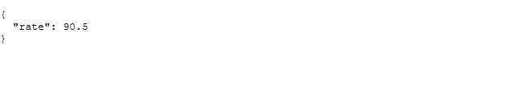
Рисунок 7 — успешный ответ внешнего сервиса курса валют
Если передать неизвестную валюту, например http://localhost:5001/rate?currency=ABC, сервис возвращает HTTP-статус 400 и JSON-сообщение UNKNOWN CURRENCY. Это соответствует требованию задания об обработке некорректного параметра currency.
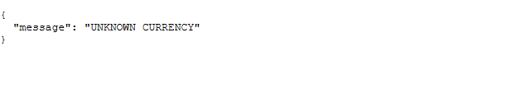
Рисунок 8 — ошибка внешнего сервиса при неизвестной валюте
Основное приложение дополнительно проверяет полученный курс: значение должно существовать, быть числом и быть больше 0. Если внешний сервис недоступен или вернул некорректные данные, страница операций возвращает ошибку обработки.

2.7 Проектные решения по надежности и безопасности
При разработке приложения отдельный акцент был сделан не только на выполнении базовых пунктов задания, но и на надежности данных, безопасности авторизации и удобстве развертывания. Эти решения помогают показать, что приложение не просто работает по основному сценарию, а учитывает типичные ошибки пользователя и требования к хранению конфигурации.
Акцент при разработке | Как это реализовано в проекте
Целостность типа операции | На уровне PostgreSQL добавлен CHECK operation_type_check: type_operation может принимать только income или expense. Поэтому некорректный тип операции не пройдет даже при прямом запросе к БД.
Корректность денежных сумм | Для поля sum добавлен CHECK operation_sum_positive_check. Операция с нулевой или отрицательной суммой не сохраняется ни через интерфейс, ни на уровне базы данных.
Каскадное удаление связанных данных | Внешний ключ operations.user_id настроен с ON DELETE CASCADE. Если пользователь удаляется, его операции не остаются сиротскими записями.
Безопасное хранение конфигурации Docker | Пароль PostgreSQL, SECRET_KEY Flask и курсы валют вынесены в .env. В Git хранится только .env.example, поэтому реальные секреты не попадают в репозиторий.
Нормализация логина | Логин очищается от пробелов и переводится в нижний регистр. Это исключает дубли вроде Ivan, ivan и " ivan ".
Проверка сложности пароля | При регистрации пароль должен быть не короче 6 символов и содержать хотя бы одну букву и одну цифру. Это базовая защита от слишком простых паролей.
Проверка курса валют | Внешний сервис проверяет, что статический курс является положительным числом. Основное приложение также проверяет rate перед конвертацией операций.

Заключение
В ходе выполнения расчётно-графического задания разработано WEB-приложение для учёта личных финансов. Приложение реализует полный цикл работы с финансовыми операциями: регистрацию и авторизацию пользователей, добавление доходов и расходов, просмотр списка операций с возможностью конвертации сумм в иностранные валюты, а также функцию удаления операций в соответствии с индивидуальным вариантом 7.
В рамках общей части задания спроектирована и реализована база данных на PostgreSQL, состоящая из двух таблиц: users и operations. Связь между таблицами организована через внешний ключ с каскадным удалением ON DELETE CASCADE. На уровне базы данных добавлены ограничения CHECK: тип операции может быть только income или expense, а сумма должна быть больше нуля. Разработана система регистрации и авторизации с маршрутами /reg и /login. Пароли пользователей хэшируются с помощью модуля werkzeug.security. Для защиты маршрутов реализован декоратор login_required.
Реализовано добавление операций через маршрут /add_operation и просмотр с конвертацией валют через /operations. При выборе иностранной валюты приложение обращается к внешнему микросервису курсов валют, запущенному на порту 5001, который возвращает статические курсы USD и EUR. Для стилизации интерфейса использованы Jinja2 и Bootstrap 5.
В рамках индивидуального варианта 7 реализована функция удаления операции через маршрут POST /delete_operation/<operation_id>. При обращении к маршруту сервер проверяет авторизацию пользователя и принадлежность операции текущему пользователю, после чего удаляет запись из базы данных. Это гарантирует, что пользователь не может удалить чужую операцию.
Дополнительно в проекте реализованы вынесение секретных параметров в файл .env, нормализация логина, проверка сложности пароля, использование типа Decimal для денежных сумм и контейнеризация с помощью Docker Compose. Все требования общей части задания выполнены, индивидуальный вариант 7 реализован с учётом принципов безопасности и целостности данных.

Список использованных источников
- Flask Documentation [Электронный ресурс]. – Режим доступа: https://flask.palletsprojects.com/ (дата обращения: 27.05.2026).
- Jinja Documentation [Электронный ресурс]. – Режим доступа: https://jinja.palletsprojects.com/ (дата обращения: 27.05.2026).
- SQLAlchemy ORM Documentation [Электронный ресурс]. – Режим доступа: https://docs.sqlalchemy.org/en/20/orm/ (дата обращения: 27.05.2026).
- PostgreSQL Documentation. Data Definition [Электронный ресурс]. – Режим доступа: https://www.postgresql.org/docs/current/ddl.html (дата обращения: 27.05.2026).
- Docker Docs. Compose file reference [Электронный ресурс]. – Режим доступа: https://docs.docker.com/reference/compose-file/ (дата обращения: 27.05.2026).
- Werkzeug Documentation. Security Helpers [Электронный ресурс]. – Режим доступа: https://werkzeug.palletsprojects.com/en/stable/utils/#module-werkzeug.security (дата обращения: 27.05.2026).
- Requests Documentation. Quickstart [Электронный ресурс]. – Режим доступа: https://requests.readthedocs.io/en/latest/user/quickstart/ (дата обращения: 27.05.2026).

Приложение. Структурный разбор программного кода
Ниже приведены ключевые фрагменты кода в том порядке, в котором они участвуют в работе приложения. Полный исходный код находится в папках web и rate_service.
А.1 Импорты и назначение библиотек
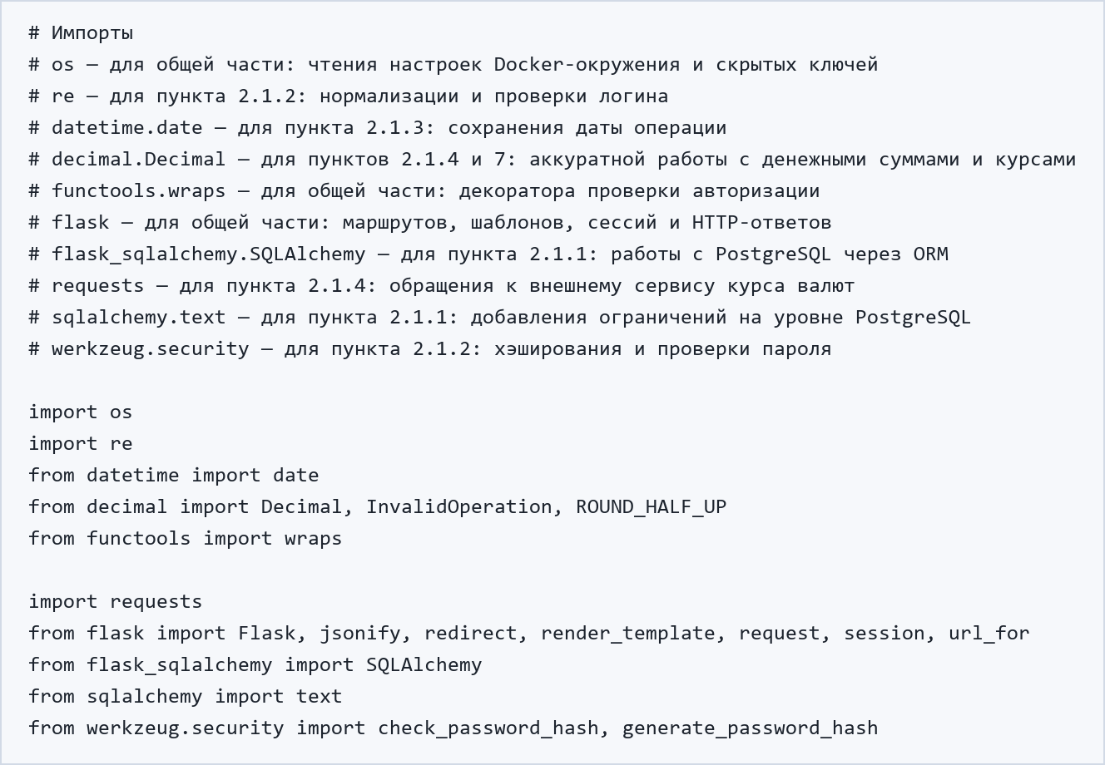
А.2 Настройка Flask, секретного ключа и PostgreSQL
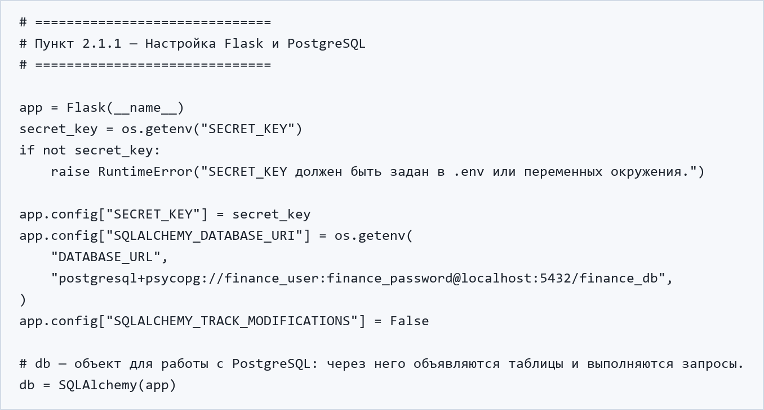
А.3 Нормализация логина и проверка пароля
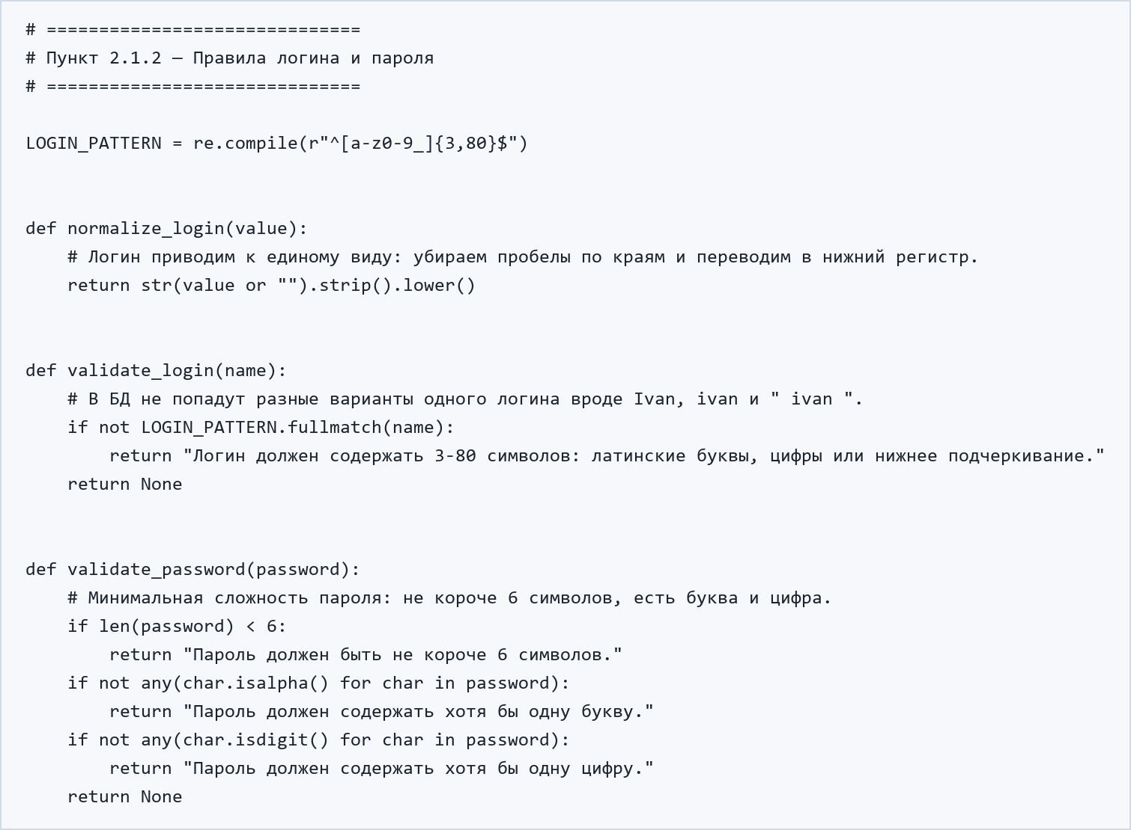
А.4 Модели users и operations с ограничениями БД
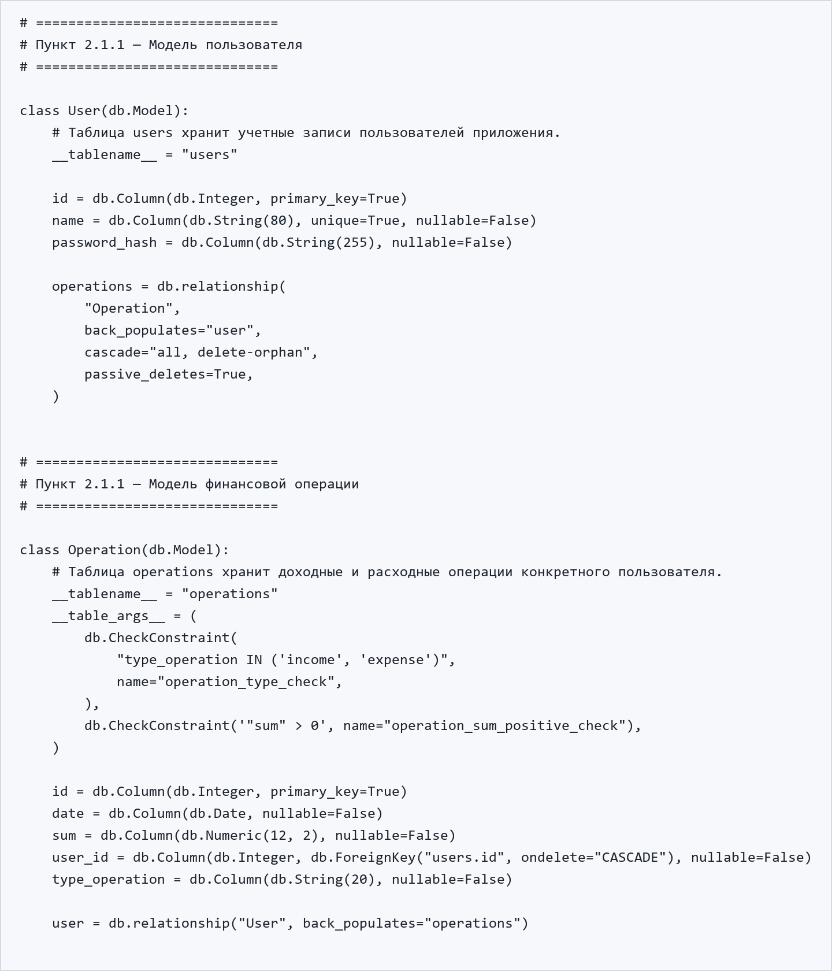
А.5 Создание таблиц, CHECK и ON DELETE CASCADE
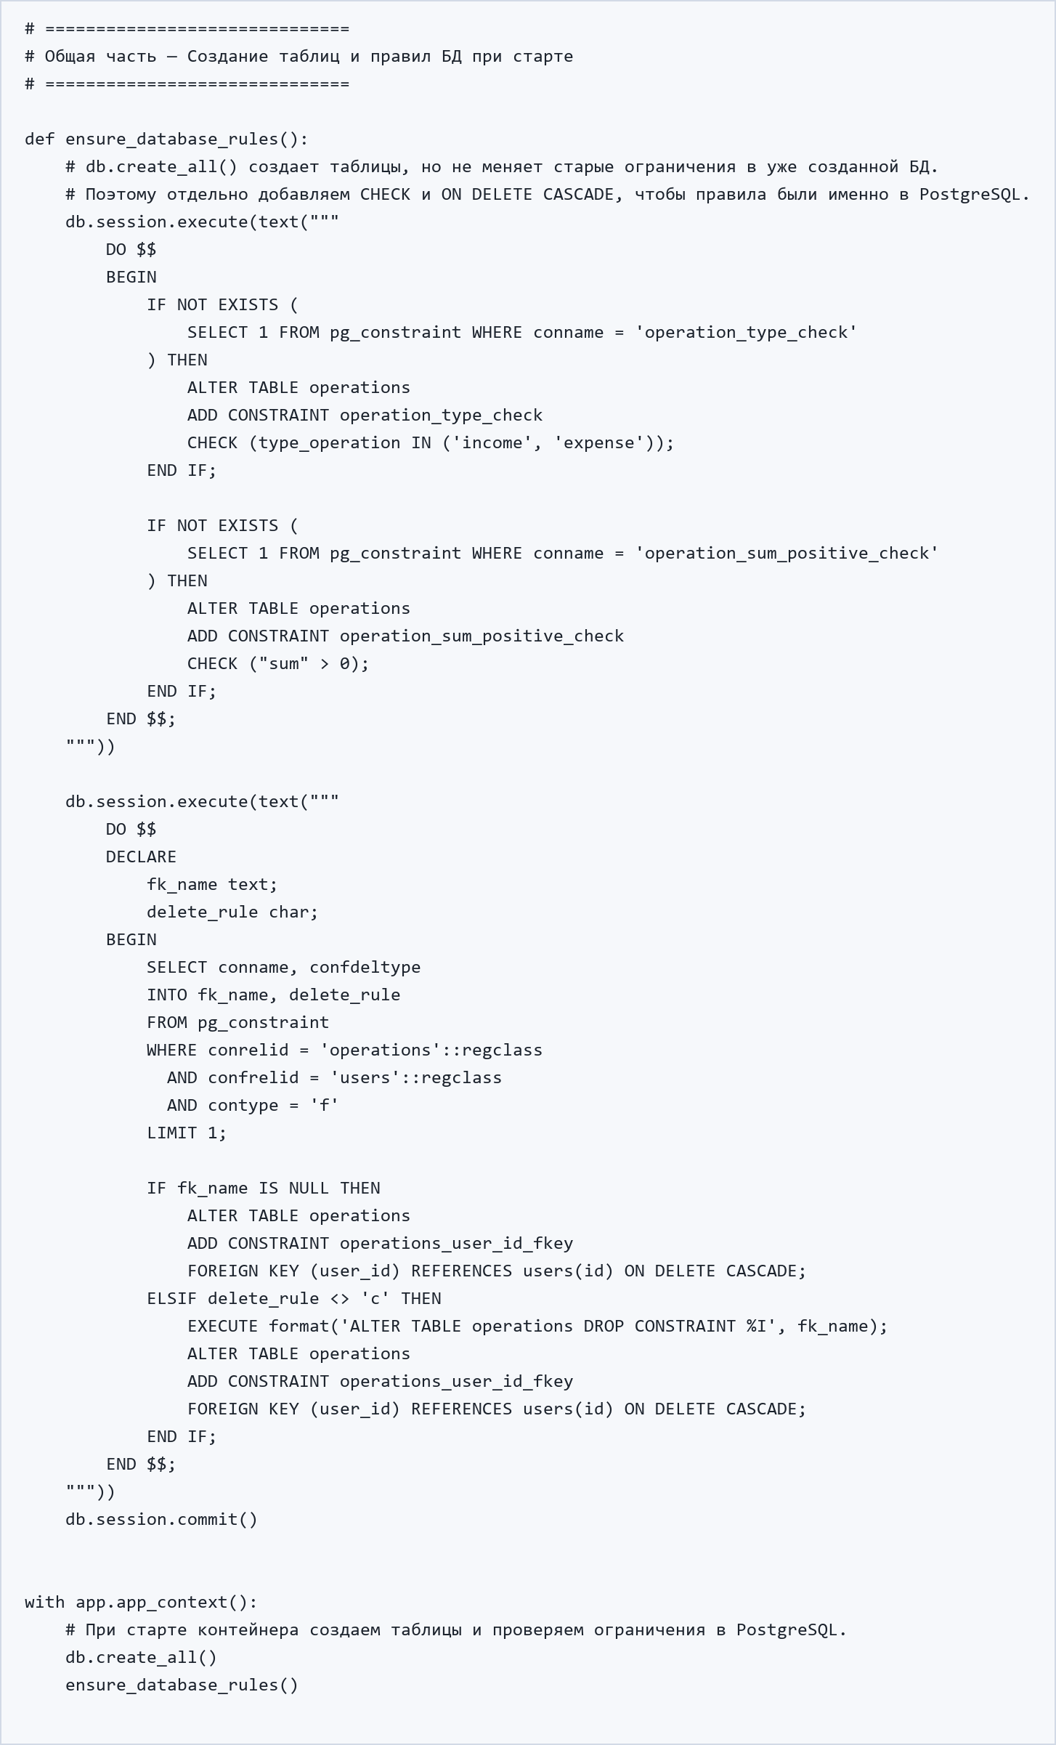
А.6 Получение и проверка курса валют
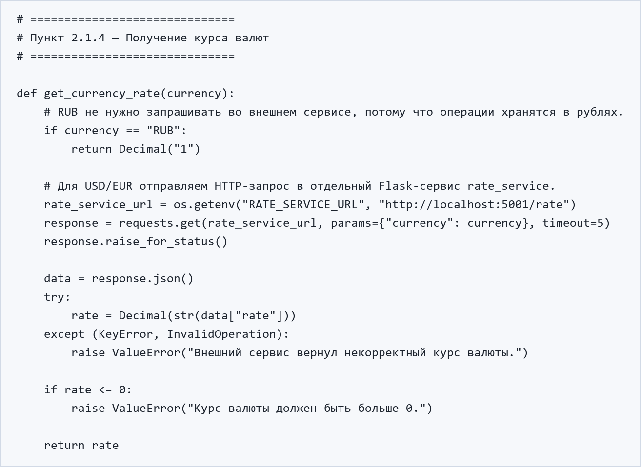
А.7 Регистрация пользователя
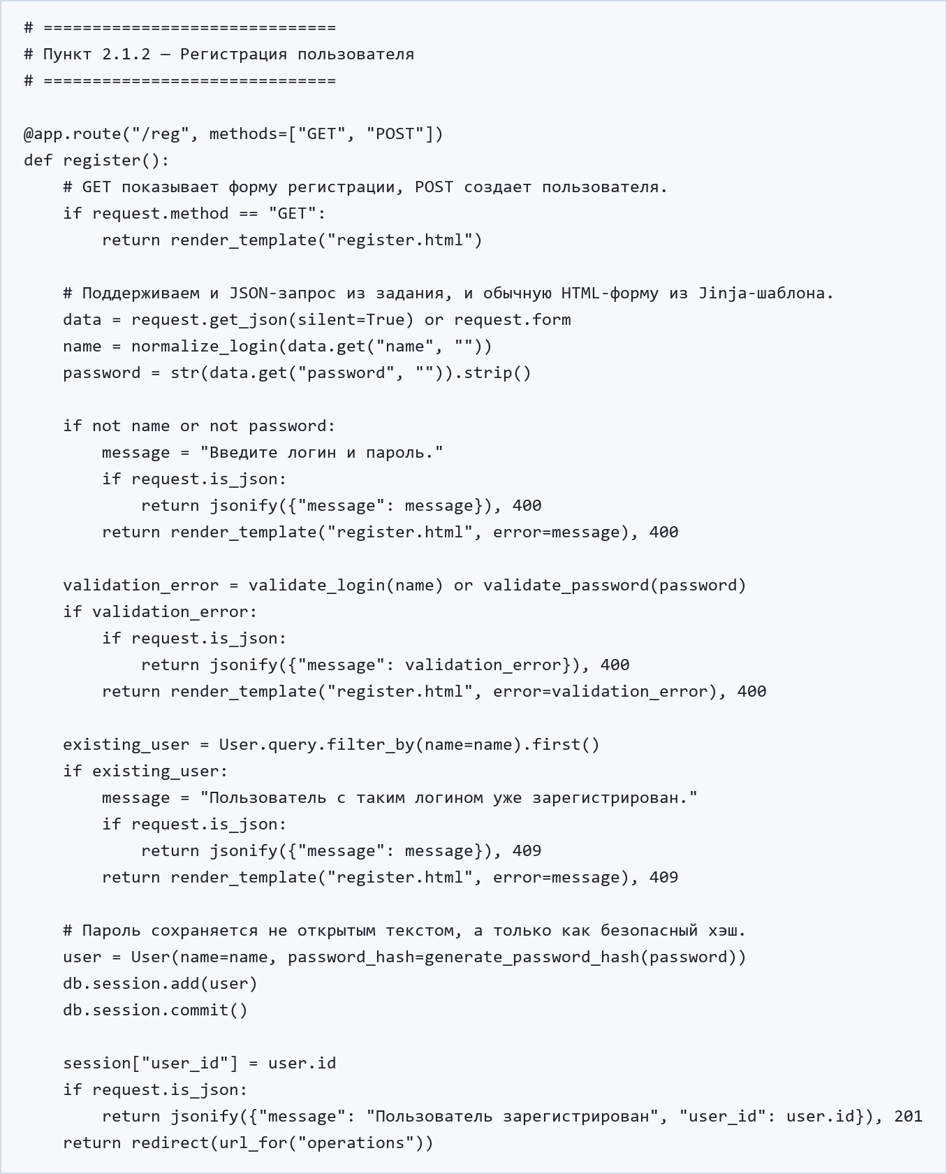
А.8 Добавление новой операции
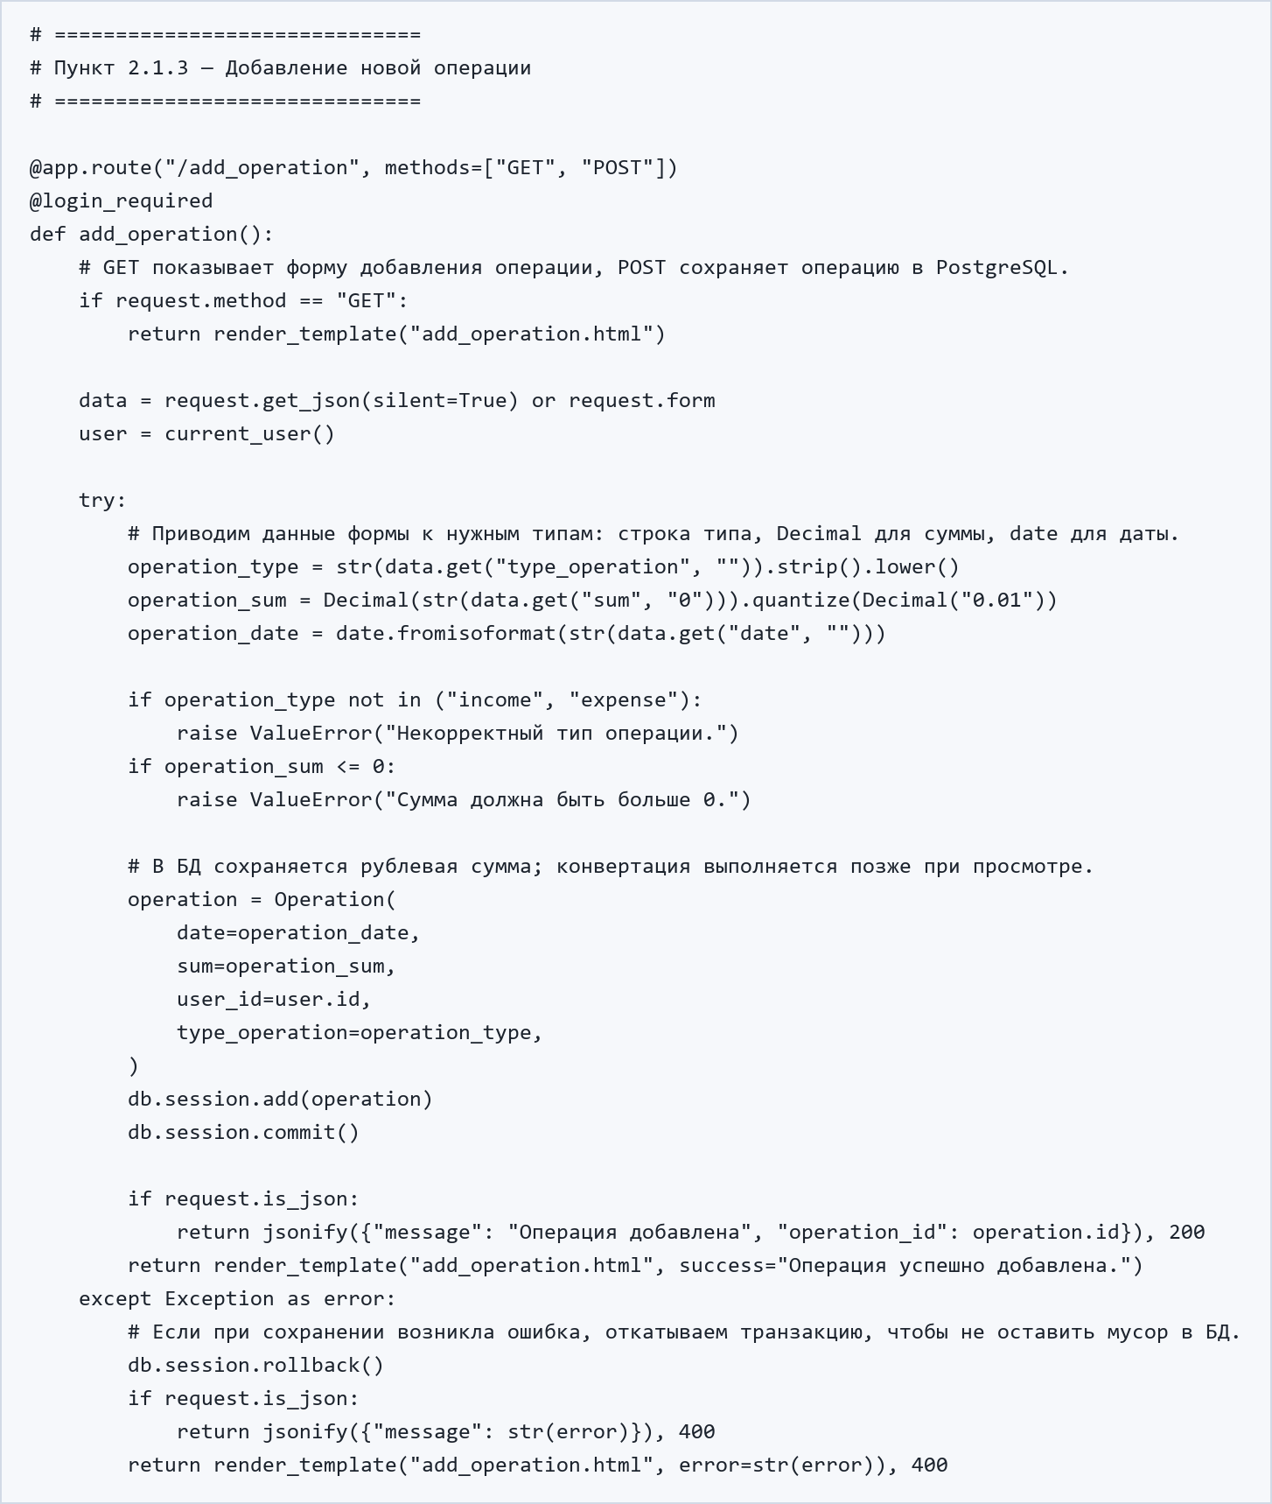
А.9 Просмотр операций пользователя
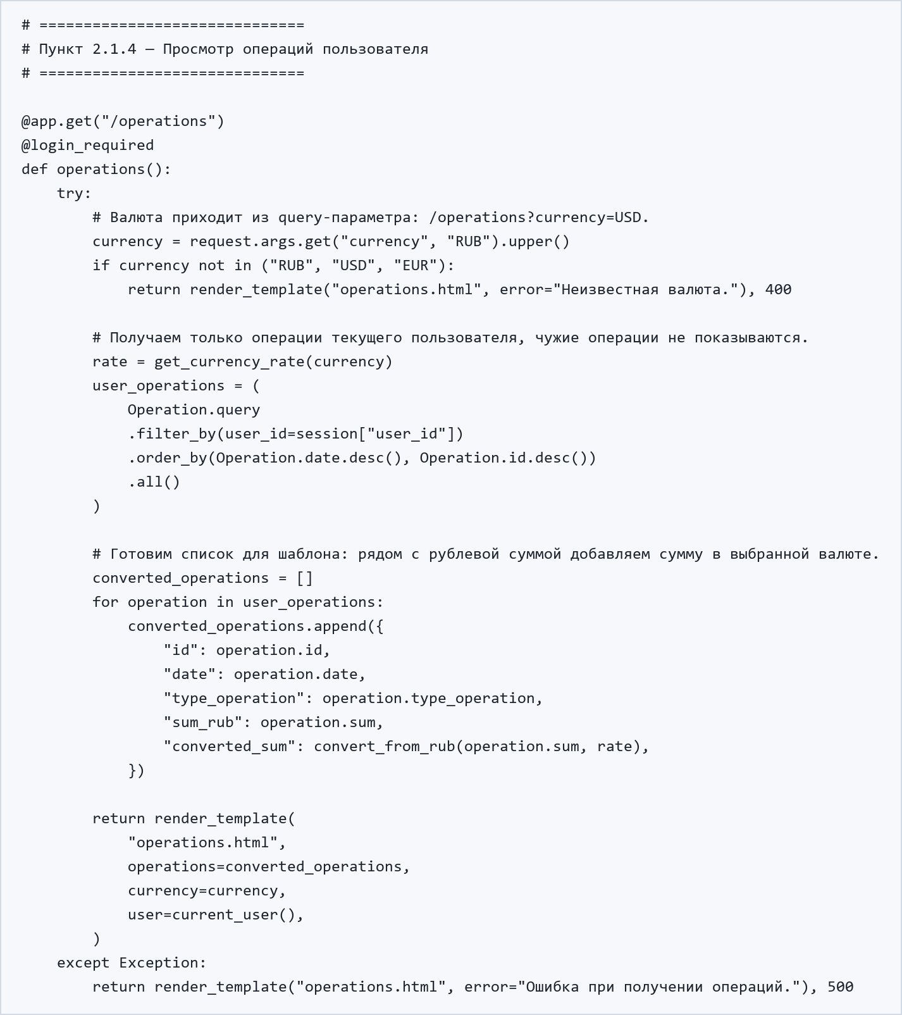
А.10 Вариант 7 — удаление операции
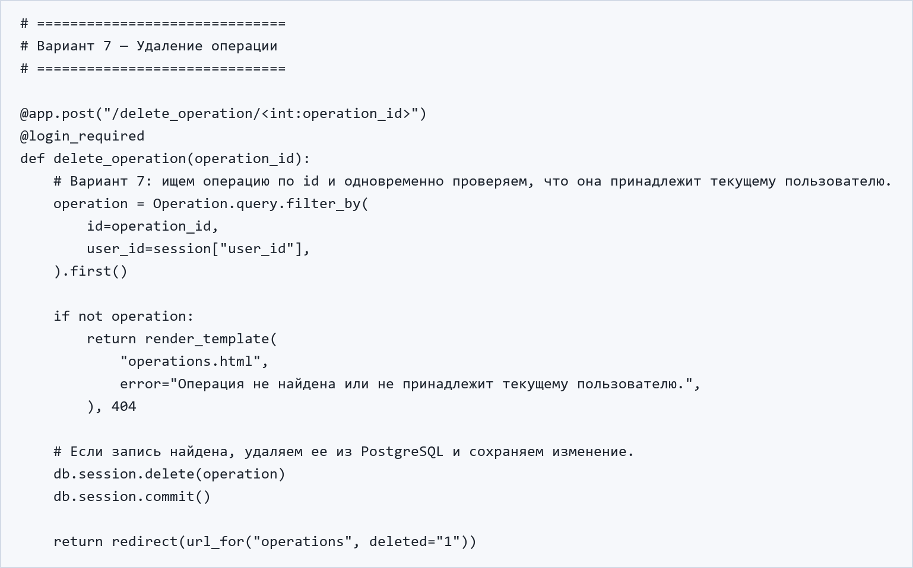
А.11 Внешний сервис курса валют
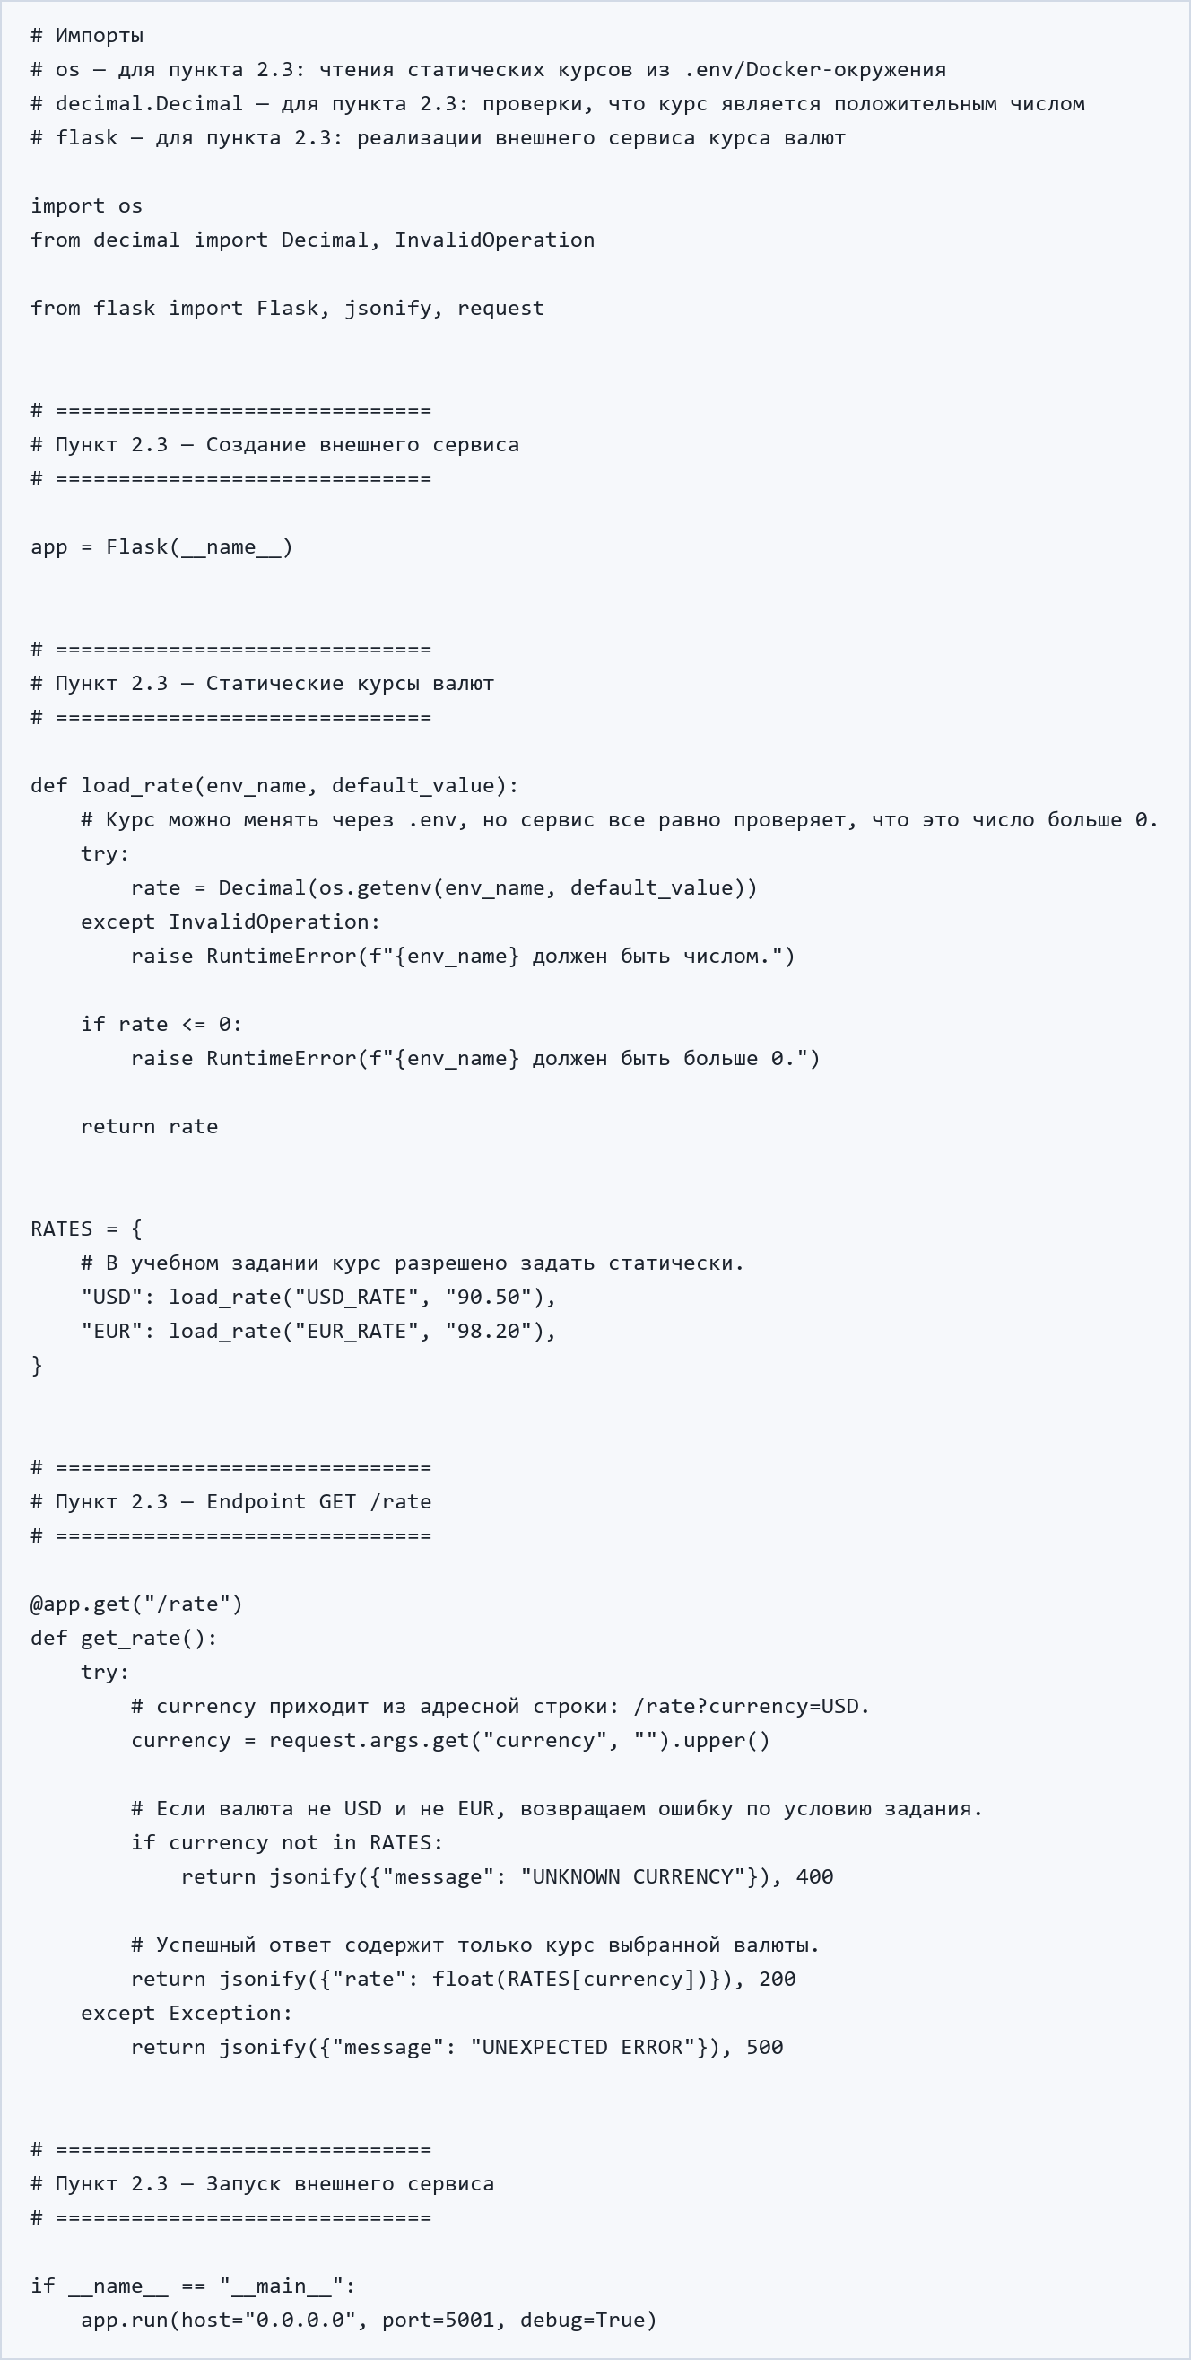
А.12 Docker Compose без секретов в коде
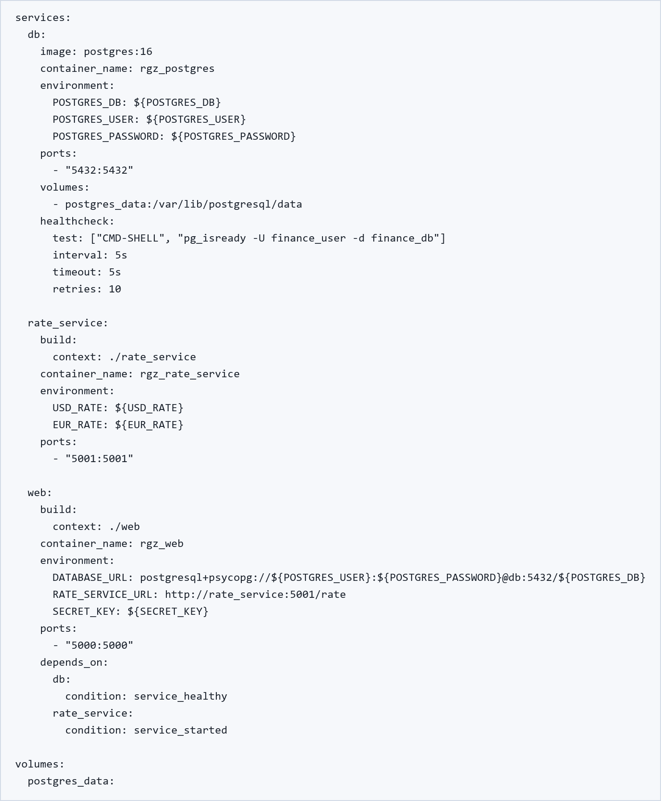
А.13 Пример .env.example
